******天津一中2023-2024-2 高三年级物理学科试卷**

**本试卷共­100分，考试用时60分钟。选择题答案涂写在答题卡上，实验题和计算题作答在答题纸上。祝各位考生考试顺利!**

**一、单选题（每小题只有一个答案正确）**

1. 下列说法中正确的是（　　）

A．紫外线可以在很短的时间集中很大的能量，可以用来切割、焊接

B．变化的电场一定产生变化的磁场，变化的磁场一定产生变化的电场

C．在光学元件的表面镀一层特定厚度的薄膜以增加光的透射或反射利用了光的偏振原理

D．医学上可以用激光做“光刀”来切开皮肤、切除肿瘤，还可以用激光“焊接”剥落的视网膜

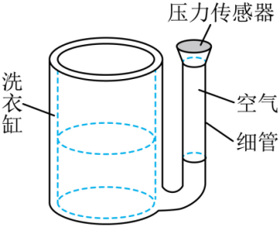2.如图所示，某种洗衣机进水时，与洗衣缸相连的细管中会封闭一定质量的空气，通过压力传感器感知管中的空气压力，从而控制进水量。设整个过程中封闭空气温度不变，当洗衣缸内水位升高，则细管内被封闭的空气(     )

A. 分子运动的平均动能增大

B. 既不从外界吸热，也不对外放热

C. 单位时间内撞击容器壁单位面积的次数增多

D. 洗衣缸内水位上升相同高度，封闭气体对外界所做的正功相同

3.老师采用图1所示的实验器材演示交变电流的产生，并联的两个发光二极管连接方式如图2所示，二极管两端正向电压大于0.7V时才能发光，反向电压超过20V将损坏。匀速转动手柄，1min内两个二极管共闪烁100次。已知发电机中正方形线框的边长为10cm，匝数为1000，假设线圈所在处的磁场可视为匀强磁场，下列判断正确的是（　　）

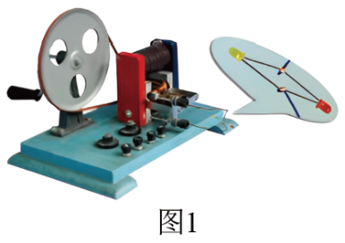 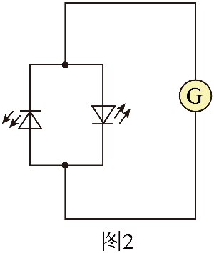

A．线框的转速为100r/s

B．线框的电动势有效值可能是20V

C．磁感应强度*B*不会超过0.4T

D．若转速减半，1min内闪烁总次数一定变为50次

4.为顺利完成月球背面的“嫦娥六号”探测器与地球间的通信，我国新研制的“鹊桥二号”中继通信卫星已经于2024年3月20日发射成功，并计划定位在地月拉格朗日点。位于拉格朗日点上的卫星可以在几乎不消耗燃料的情况下与月球同步绕地球做匀速圆周运动。己知地、月中心间的距离约为点与月球中心距离的6倍，如图所示。则地球与月球质量的比值约为（    ）

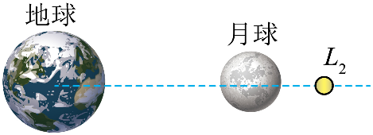

A．36 B．49 C．83 D．216

5.如图甲所示，质量分别为 $m_{1}$、 $m_{2}$ 的小木块 $a$ 和 $b($ 可视为质点 $)$ 用细线相连，沿半径方向放在水平圆盘上， $a$、 $b$ 与转轴 $OO'$ 之间的距离分别为 $r_{1}$、 $r_{2.}$ 若圆盘从静止开始绕转轴 $OO'$ 缓慢地加速转动， $ω$ 表示圆盘转动的角速度，木块 $a$ 所受的摩擦力大小 $f_{a}$。随圆盘角速度的平方 $\left(ω^{2}\right)$ 的变化图像如图乙所示， $0∼ω_{1}^{2}$ 对应图线的斜率为 $k_{1},ω_{1}^{2}∼ω_{2}^{2}$ 对应图线的斜率为 $k_{2}$，两木块与圆盘间的动摩擦因数均为 $μ$，最大静摩擦力与滑动摩擦力相等，重力加速度大小为 $g$。下列说法正确的是(   )

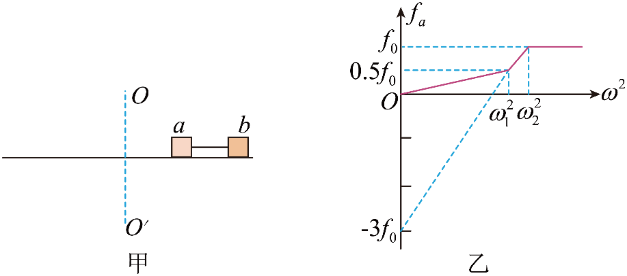

A. $\frac{r_{1}}{r_{2}}=\frac{1}{4}$ B. $\frac{m_{1}}{m_{2}}=\frac{1}{3}$ C. $\frac{k_{1}}{k_{2}}=\frac{2}{7}$ D. $\frac{ω_{1}}{ω_{2}}=\frac{7}{8}$

**二、多选题（每题至少有两个正确答案）**

6.平衡位置处于坐标原点的波源在轴上振动，产生频率为50的简谐横波向正、负两个方向传播，波速均为100。平衡位置在轴上的两个质点随波源振动着，的轴坐标分别为。当两质点的位移方向相反、速度方向相同时，波源可能（ ）

A．位移为正，向—y方向运动 B．位移为负，向—y方向运动

C．位移为正，向+y方向运动 D．位移为负，向+y方向运动

7. $2023$ 年 $10$ 月 $3$ 日，皮埃尔 $·$ 阿戈斯蒂尼、费伦茨 $·$ 克劳斯和安妮 $·$ 吕利耶三位科学家因在阿秒激光方面所做出的突出贡献获得 $2023$ 年诺贝尔物理学奖。通过阿秒激光，科学家们可以像看电影的慢动作回放一样，观察电子在原子内部的运动，探究它们之间的交互作用，开创了观察和研究原子、分子甚至是电子动态的新窗口。历史上，为了研究原子的性质，科学家们做了大量的实验研究，下面四幅示意图中说法正确的是（ ）

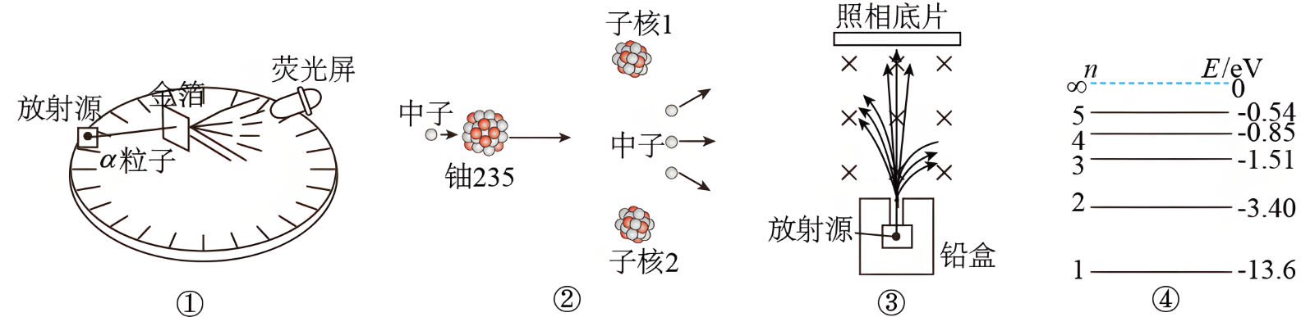

A. 卢瑟福提出了原子核式结构模型,成功解释了图 $①$ 的 $α$ 粒子散射实验结果

B. 图 $②$ 表示的核反应属于重核裂变，裂变过程释放能量，裂变产生的子核的结合能比铀 $235$ 的结合能大

C. $③$ 中向左偏转的是 $β$ 粒子，向右偏转的是 $α$ 粒子，不偏转的是 $γ$ 粒子

D. 锌的逸出功为 $3.34eV$，用 $④$ 中一群处于从量子数为4的能级的氢原子发出的光照射锌板，逸出光电子的最大初动能为 $9.41eV$

8．美国物理学家密立根于20世纪初进行了多次试验，比准确地测定了电子的电荷量，其实验原理图可简化为如图所示模型，置于真空中的油滴室内有两块水平放置的平行金属板A、B与电压为的恒定电源两极相连，板的间距为*、*油滴散布在油滴室中，在重力作用下，少数油滴通过上面金属板的小孔进入平行板间。现有一质量为的带电油滴在极板间匀速下落，已知元电荷，重力加速度，则（　　）

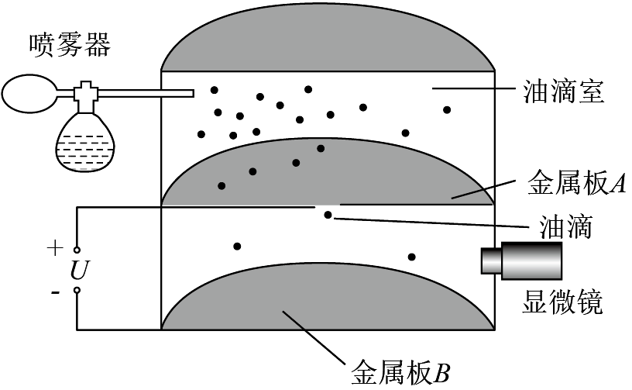

A．油滴带负电

B．油滴中电子的数目为

C．油滴从小孔运动到金属板B过程中，电势能减少

D．若将金属板A向上缓慢移动一小段距离，油滴将加速下降

**三、实验题**

9-1． 某同学利用双缝干涉测定光的波长的实验中，双缝间距*d*，双缝到光屏间的距离*l*，他先用某种单色光照射双缝得到干涉条纹如图所示，分划板在图中*A*、*B*位置时游标卡尺读数也如图中所给出，则：

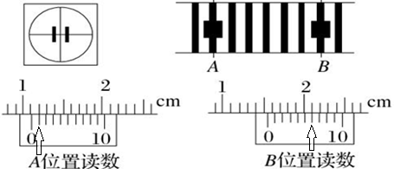

①分划板在图中*A*、*B*位置时游标卡尺读数分别为*xA*＝______mm，*xB*＝_______mm；

②波长的表达式*λ*＝________(用*xA*、*xB* 、*l*、*d*表示)

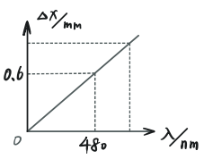

③他接着使用另外一种波长已知为480nm的单色光进行测量，将两次采集的数据用同一图像处理，则由图可得，第一种单色光的波长为 nm。

9-2．某实验小组欲把电流表改装为电压表，因电流表内阻未知，根据以下提供的实验仪器，测其内阻并完成电压表改装。

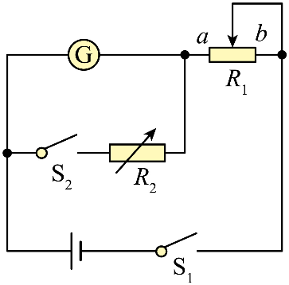A．电源，内阻忽略不计）

B．待测电流表，内阻约

C．电阻箱

D．滑动变阻器

E．滑动变阻器

F．导线、电键若干

(1)根据提供的实验仪器，设计测量电路如图，应选 （填写器材前面的字母序号）。

(2)根据实验设计完成以下各步骤中的相关问题。

①闭合电键之前，滑动变阻器的滑片应调至 端（填“”或“”）；

②闭合电键，断开电键，调节滑动变阻器使电流表满偏；

③保持②步骤中滑动变阻器的位置不变，闭合电键和，调节电阻箱使电流表半偏，读出电阻箱的阻值为，则电流表内阻的测量值 ；

④该实验测得电流表内阻的测量值 真实值（选填“大于”或“小于”）；

⑤现将该电流表改装成量程为的电压表，应串联一个阻值为 的电阻。

**四、计算题**

10．如图所示，内壁光滑的半径为R的圆形轨道，固定在竖直平面内，质量为m的A小球静止在轨道最低点，另一质量为2*m*的B小球（两小球均可视为质点）从内壁上与圆心O等高的位置由静止释放，到最低点时与A发生碰撞，重力加速度为g，求：

（1）碰撞前瞬间，轨道对小球B的支持力是多少；

（2）B与A碰撞后，A球第一次向右达到的最大高度与圆心O等高，则两球在碰撞过程中损失的机械能是多少？

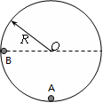

11．在芯片制造过程中，离子注入是其中一道重要的工序。为了准确的注入离子，需要在一个有限空间中用电磁场对离子的运动轨迹进行调控。现在我们来研究一个类似的模型。在空间内存在边长 $L=0.64m$ 的立方体 $OACD-O'A'C'D'$，以 $O$ 为坐标原点，沿 $OA$、 $OO'$ 和 $OD$ 方向分别建立 $x$、 $y$、 $z$ 轴。在 $OACD$ 面的中心 $M$ 处存在一粒子发射源，可在底面内平行于底面沿任意方向发射初速度 $v_{0}=8.0×{10}^{4}m/s$，比荷 $\frac{q}{m}=1.0×{10}^{8}C/kg$ 的带正电粒子。在区域内施加一定的匀强电场或者匀强磁场，使粒子可以达到相应的空间位置。不计重力，则：

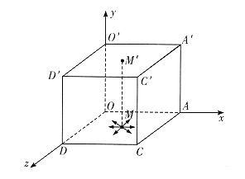

$(1)$ 在立方体内施加沿 $y$ 轴正向的匀强电场，使粒子只能从 $O'A'C'D'$ 面飞出，求施加电场的电场强度 $E$ 的最小值 $;$

$(2)$ 在立方体内施加沿 $y$ 轴正向的匀强磁场，若磁感应强度大小为 $B=4.0×{10}^{-3}T$，求粒子在磁场中运动时间的最小值 $t_{min}$。

$(sin{53}^{∘}=0.8,cos{53}^{∘}=0.6)$（结果可保留π和分式）

12．光滑的水平长直轨道放在匀强磁场中，轨道宽，一导体棒长也为，质量，电阻静止在导轨上，它与导轨接触良好。当开关与*a*接通时，电源可提供恒定的电流，电流方向可根据需要进行改变，开关与*b*接通时，电阻，若开关的切换与电流的换向均可在瞬间完成，求：

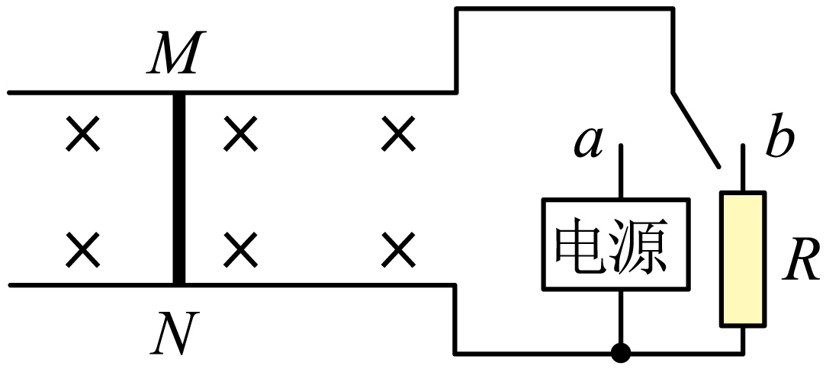

①导体棒中电流由*M*流向*N*时，棒的加速度的大小和方向是怎样的；

②当开关始终接*a*，要想在最短时间内使棒向左移动而静止，则棒的最大速度是多少；

③当棒的速度为多大的时候，当开关从a切换到b的瞬间，棒的加速度大小相同；

④要想棒在最短时间内向左移动3.5m而静止，则棒中产生的焦耳热是多少。

**参考答案**

**选择题**

|  |  |  |  |
| --- | --- | --- | --- |
| 1 | 2 | 3 | 4 |
| D | C | C | C |
| 5 | 6 | 7 | 8 |
| B | BC | AD | AD |

**实验题**

9-1. ①11.1mm，15.6mm ②  ③ 600nm

9-2. (1) D (2) *b* 990 小于 9010

**计算题**

10, 6mg 0.5mgR

11, 解： $(1)$ 施加沿 $y$ 轴正向的匀强电场，使粒子只能从 $O'A'C'D'$ 面飞出，粒子做类平抛运动，沿 $y$ 轴方向做匀加速直线运动，根据运动学公式可得： $L=\frac{1}{2}at^{2}$ 
   
根据牛顿第二定律可得： $qE=ma$  
沿初速度方向做匀速直线运动 $s=v_{0}ts≤\frac{L}{2}$  
解得 $E≥\frac{8mv_{0}^{2}}{qL}$  
代入数据得： $E_{min}=8.0×{10}^{2}N/C$ $(2)$ 
 在立方体内施加沿 $y$ 轴正向的匀强磁场，当磁感应强度大小为 $B=4.0×{10}^{-3}T$ 时，根据牛顿第二定律可得： $qv_{0}B=m\frac{v_{0}^{2}}{r}$ 
   
根据周期的计算公式可得： $T=\frac{2πr}{v_{0}}$ 
   
解得： $r=\frac{mv_{0}}{qB}$  
代入数据得 $r=0.2m$； $T=5π×{10}^{-6}s$  
粒子在 $xOz$ 平面内运动时间最短的轨迹图如下  
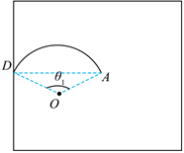   
则有 $sin\frac{θ_{1}}{2}=\frac{\frac{L}{4}}{r}$  
解得 $θ_{1}=106°$  
故有 $t_{min}=\frac{θ_{1}}{{360}^{∘}}⋅T$  
解得 $t_{min}=\frac{53}{36}π×{10}^{-6}s$  
12.【答案】①，方向向右；②；③④

【详解】①当电流从*M*流向*N*时，由左手定则可判断安培力向右，故加速度方向向右。

根据牛顿第二定律有



代入数据可得



②开关始终接*a*时，电流*N*到*M*，经过时间后电流变为*M*到*N*，再经时间速度减为零，前 s，则有



后s，则有



根据

联立解得

③④先接*a*一段时间，电流由*N*到*M*，再接到*b*端一段时间，再接到*a*端一段时间，电流由*M*到*N*，最后接到*b*静止

第一段，则有







第二段，则有由动量定理



且



则有



第二段末的加速度与第三段相同，则第三段，









又



解得

*v＇*=1m/s





故

